Насос для подачи

густой смазки

Руководство по эксплуатации
Модель: HG-68012

Предупреждения и меры безопасности

ПРЕДУПРЕЖДЕНИЕ: При использовании инструмента необходимо всегда соблюдать основные меры безопасности для снижения риска получения травм персоналом или повреждения оборудования.
- Поддерживайте чистоту на рабочем месте. Загромождение рабочей зоны может привести к получению травм.
- Соблюдайте надлежащие условия работы. Не используйте машины или электроинструменты во влажной среде. Обеспечьте защиту от осадков. Обеспечьте хорошее освещение рабочей зоны. Не используйте инструменты с электроприводом в присутствии легковоспламеняющихся газов или жидкостей.
- Не подпускайте детей. Ни при каких обстоятельствах детей нельзя допускать в рабочую зону. Не позволяйте им играть с машинами, инструментами или удлинителями.
- Убирайте на хранение неиспользуемое оборудование. Неиспользуемые инструменты необходимо хранить в сухом месте во избежание появления ржавчины. Всегда блокируйте инструменты и храните их в недоступном для детей месте.
- Используйте подходящий для работы инструмент. Не пытайтесь использовать маленький инструмент или приспособление для работы, предназначенной для большого промышленного инструмента. Данный инструмент был разработан для определенного круга задач. Он будет работать лучше и безопаснее, если его использовать по назначению. Не модифицируйте инструмент и используйте его исключительно для выполнения целевых задач.
- Одевайтесь надлежащим образом. Не надевайте свободную одежду или украшения, поскольку они могут застрять в движущихся частях. Работать рекомендуется в защитной непроводящей одежде и нескользящей обуви. Убирайте длинные волосы под головной убор.
- Носите защиту для ушей и глаз. Всегда надевайте противоударные очки, одобренные ANSI. Носите пылезащитные маски или респираторы, одобренные ANSI, для защиты от химических веществ.
- Не наклоняйтесь. Всегда держите ноги в устойчивом положении. Не наклоняйтесь и не тянитесь над работающим оборудованием.
- Аккуратно обращайтесь с инструментом. Периодически проверяйте шнуры и шланги; при выявлении повреждений они должны быть заменены или отремонтированы авторизованным техником. Ручки должны быть чистыми, сухими и на них не должно быть масла и смазки.
- Уберите раздвижные и установочные ключи. Перед тем, как приступить к работе, убедитесь в том, что раздвижные и установочные ключи убраны с инструмента или рабочей поверхности установки.
- Избегайте непреднамеренного включения. Необходимо убедиться в том, что давление воздуха сброшено в периоды простоя и перед подключением шланга.
- Не теряйте бдительности. Следите за тем, что вы делаете, руководствуйтесь здравым смыслом. Не работайте с инструментами, если вы устали.
- Проверяйте исправность деталей. Если перед использованием инструмента какая-либо деталь кажется неисправной, ее необходимо тщательно проверить, чтобы убедиться в том, что она будет работать надлежащим образом и выполнять свои целевые функции. Проверьте соосность и сцепление подвижных частей; наличие поломок деталей или монтажных приспособлений, а также другие условия, которые могут повлиять на работу оборудования. Все поврежденные детали должны быть отремонтированы или заменены квалифицированным техником. Не используйте инструмент, если какой-либо элемент управления или переключатель не работает надлежащим образом.
- Замена деталей и комплектующих. Пи обслуживании используйте только идентичные запчасти. При использовании каких-либо других частей гарантия становится недействительной. Используйте только те комплектующие, которые предназначены для использования с этим инструментом.
- Не работайте с инструментом, если вы находитесь под влиянием алкоголя или наркотических/лекарственных веществ. Прочитайте этикетку, если вы принимаете рецептурный препарат, чтобы убедиться в том, что он не влияет на ваши суждения или рефлексы. При возникновении сомнений не работайте с инструментом.
- Техническое обслуживание. В целях безопасности техническое обслуживание должно регулярно проводиться квалифицированным техником.
- Предупреждение касательно электрокардиостимуляторов. Людям с электрокардиостимуляторами перед использованием данного изделия необходимо проконсультироваться с лечащим врачом. Электромагнитные поля в непосредственной близости с электрокардиостимулятором могут создавать помехи или привести к отказу электрокардиостимулятора. Кроме того, людям с кардиостимуляторами следует всегда помнить о следующем:
  - Необходимо соблюдать осторожность вблизи катушки, проводов высокого напряжения или распределительного устройства работающего двигателя. Если распределительное устройство необходимо отрегулировать, двигатель следует отключить.
Примечание: Технические характеристики данного инструмента варьируются в зависимости от вариаций давления воздуха и производительности компрессора.
Меры безопасности, характерные для изделия
Данное оборудование разработано для управления квалифицированным персоналом. Им можно пользоваться только после прочтения и усвоения правил техники безопасности и процедур работы, описанных в настоящем руководстве.
- Не курите вблизи оборудования



- Используйте в местах с надлежащей вентиляцией.
- Убедитесь в том, что в смазке не содержится посторонних примесей
- При обнаружении протечек в оборудовании или шлангах немедленно отключите подачу воздуха и устраните протечки.
- Разместите поблизости огнетушитель типа ABC на случай возгорания
- Всегда защищайте свои глаза и кожу от контакта с маслом и растворителями.



Технические характеристики:

МОДЕЛЬ № | HG-68012
Емкость бака: | 13 кг/28.66 фунтов
Размер трубки: | 1/4”,2.5 метра в длину
Рабочее давление воздуха:
Передаточное число насоса: | Задается вручную
Давление масла на выходе: | 185~200 фунтов на кв. дюйм/13-14 кг/см²
Скорость потока: | В зависимости от частоты обработки

Наименования деталей:
Handle bar | Рукоятка
Pump | Насос
Ball Valve | Шаровой кран
Handle | Ручка
Grease gun | Смазочный пистолет
High pressure pipe | Трубка высокого давления
Clasp | Защелка
Grease tank | Емкость для смазки
Caster | Колесико

Характеристика:
Простой и удобный в работе. Приводится в действие вручную надежным и экологически безопасным механизмом.
Эксплуатация:
Подготовка к работе
- Откройте защелку
- Медленно снимите верхнюю крышку, наклонив ее на 20~30° и встряхивая по мере снятия, чтобы впустить воздух, что облегчит снятие крышки.
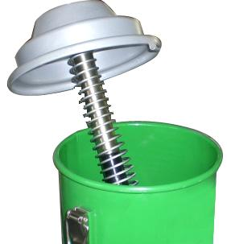
- Наполните емкость смазкой.
Внимание: Не наливайте в емкость более 13 кг/28.66 фунтов смазки. Никогда не заливайте смазку выше максимальной отметки на наружной стороне емкости.
- Опускайте верхнюю крышку строго вертикально, пока впуск смазки в насос не достигнет дна емкости.
- Защелкните обе защелки.
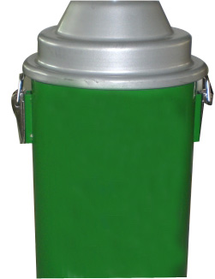

- Теперь насос готов к подаче смазки.

Заправка смазки
- Направьте смазочный пистолет на желаемую точку.
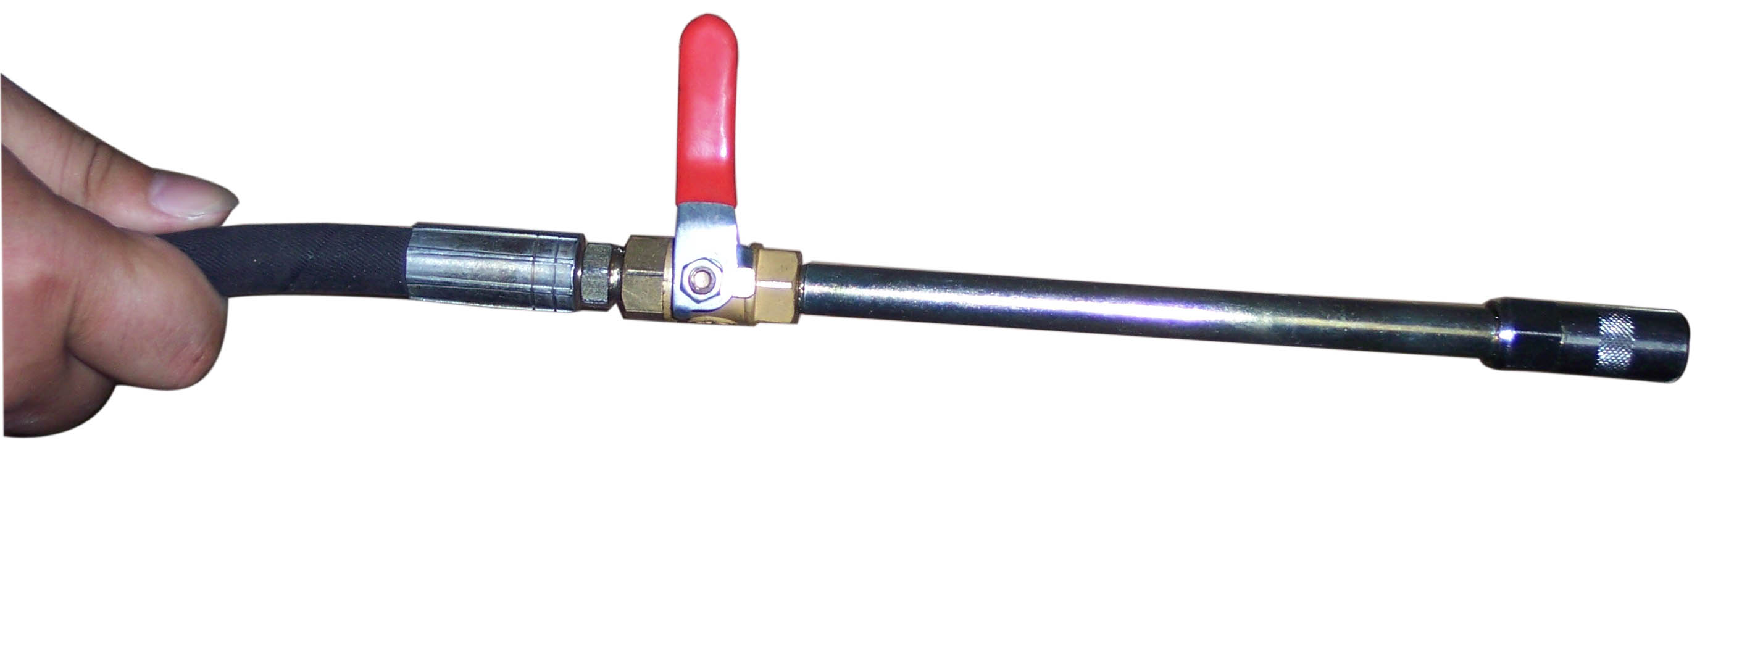

- Откройте шаровой клапан смазочного пистолета (горизонтально) для подачи смазки.
- Закройте клапан по окончании заправки необходимым количеством смазки.
- Очистите смазочный пистолет и рабочую зону.
ПРЕДУПРЕЖДЕНИЕ:
- НИКОГДА НЕ НАЦЕЛИВАЙТЕ ПИСТОЛЕТ НА ЛЮДЕЙ, ЖИВОТНЫХ И Т.Д. ВО ИЗБЕЖАНИЕ ПОЛУЧЕНИЯ ТРАВМ, ПОСКОЛЬКУ СМАЗКА ПОДАЕТСЯ ПОД ВЫСОКИМ ДАВЛЕНИЕМ.

Техническое обслуживание:
- Во избежание образования ржавчины убедитесь в том, что в установку не поступает водяной пар.
- Всегда наносите немного смазочного масла на подвижные части насоса.
Устранение неисправностей:
- Смазка из пистолета не подается
Проверьте плотность смазки. Если плотность смазки слишком высока, разбавьте ее соответствующим количеством машинного масла.
При нормальном уровне плотности проверьте резиновое уплотнение на предмет повреждений. (Примеси в смазке вызывают повреждения резинового уплотнения.)
- Утечка смазки
Проверьте, хорошо ли уплотнена пластина. (Снимите и поправьте уплотнение)
Проверьте, плотно ли затянуты гайки/винты.
- Низкое давление смазки на выходе
Проверьте, не засорилась ли выходная трубка (Если засорилась, немедленно прочистьте ее).
Проверьте, нет ли засоров в смазочном пистолете и коллекторе (Если имеются засоры, немедленно отсоедините детали и прочистьте их).
- Утечка масла в подвижной части смазочного пистолета
Проверьте, не повредилось ли резиновое уплотнение. (Если повредилось, замените его новым). Если повреждены какие-либо детали, немедленно замените их новыми.
- Насос не работает
Проверьте, достигло ли давление рабочего значения.
Проверьте, нет ли засоров во впуске смазки/в клапане.
Проверьте, не повреждена ли подвижная пластина.
Проверьте, нет ли протечек.
Проверьте плотность смазки. (Если плотность слишком высока, добавьте немного машинного масла)
Проверьте, достаточно ли смазки. (При необходимости добавьте смазку)
Схема расположения деталей (HG-68012)
Перечень деталей (HG-68012)
№ | Описание | № | Описание
1 | Рукоятка | 17 | Уплотнительное кольцо Φ32*3
2 | Винт M6*35 | 18 | Стальная втулка
3 | Смазочная трубка | 19 | Подвижная пластина с резиновым уплотнителем
4 | Стержень переходника | 20 | Шток насоса 2
5 | Установочный винт | 21 | Шайба Ф25
6 | Металлическая пластина | 22 | Стопорное кольцо Φ23.2*1.2
7 | Шаровой кран (1/4 F) | 23 | Защелка
8 | Трубка форсунки | 24 | Емкость для смазки (13 кг)
9 | Форсунка (заостренная) | 25 | Специальная гайка M12
10 | Переходник 1/8”F-1/4”M | 26 | Гайка M12
11 | Крышка | 27 | Колесико
12 | Шток насоса 1 | 28 | Уплотнительное кольцо
13 | Пружина | 29 | Резиновая ручка
14 | Пружина | 30 | Ручка рукоятки
15 | Стальной шарик | 31 | Шток насоса 2
16 | Шток насоса 2 | 32 | Винт с шестигранной головкой M8*10

